青州市教体局2022年政府信息公开

工作年度报告

根据《中华人民共和国政府信息公开条例》要求，编制本报告并向社会公开。本报告所列数据的统计时限自2022年1月1日至2022年12月31日。公众如需进一步咨询了解相关信息，请与青州市教育和体育局联系（地址：青州市驼山南路4398号，电话：0536-3232168）。本年度报告电子版可从青州市人民政府门户网站“中国·青州”（http://www.qingzhou.gov.cn/ ）“政务公开”专栏查阅或下载。公众如需进一步咨询了解相关信息，请与青州市教育和体育局联系（地址：青州市驼山南路4398号，电话：0536-3232168）。

一、总体情况

（一）主动公开情况

2022年，市教体局全面做好政务信息主动公开相关工作，通过市政府网站主动公开专栏信息135条，及时推进财政预决算、公共资源配置、重大建设项目批准和实施、社会公益事业建设等领域信息公开工作。

（二）依申请公开情况

市教体局2022年收到政府信息公开申请1件，已按照规定受理、答复。处理数量与去年持平。

（三）政府信息管理情况

市教体按照上级要求规范政府网站信息发布审批程序，全面做好规范性文件管理、政府信息公开保密审查制度和落实等工作。

（四）政府信息公开平台建设情况

加强政府信息公开平台建设，做好网站集约化建设、网站专栏设置和内容维护，确保群众知情权。

（五）监督保障情况

做好体制机构建设，成立政务公开工作领导小组,积极开展政务公开相关培训，确保信息准确性和时效性。

1. 主动公开政府信息情况

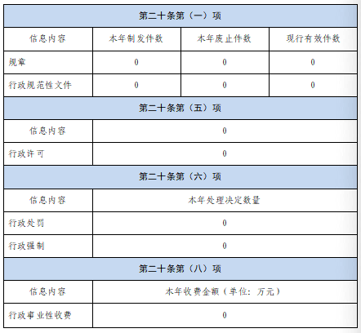

1. 收到和处理政府信息公开申请情况

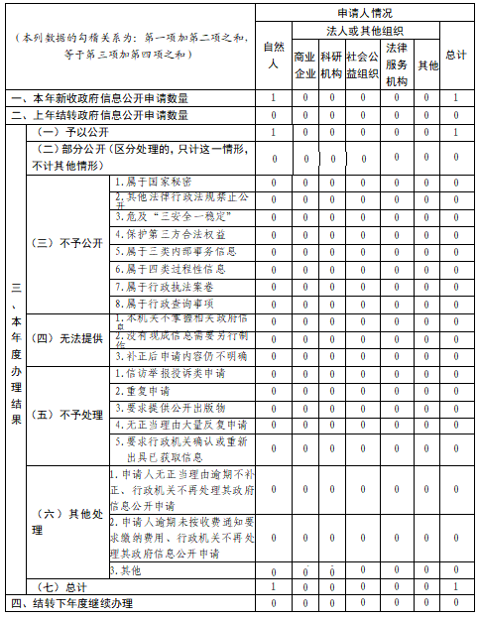

1. 政府信息公开行政复议、行政诉讼情况

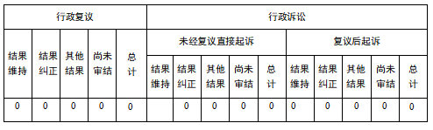

五、存在的主要问题及改进情况

（一）2021年问题整改情况

一是加强政府信息公开对应宣传力度，通过公众号、头条号等多种方式加强宣传力度；二是加强重点领域的公开程度，迎合公众期待，加大群众政务公开参与度，提升服务质量。

（二）2022年存在的主要问题

一是其他科室部分同志对政务公开工作了解不够；二是有的政务信息公开不够及时。

（三）整改措施

一是加强政务公开培训，提升教体系统政务公开服务水平；二是加强对政务公开工作的领导和监督，层层落实责任，定期督查通报，确保把政务公开工作落到实处。

六、其他需要报告的事项

本部分主要报告本行政机关认为需要报告的其他事项，包括但不限于：

（一）收取信息处理费的情况

2022年度，青州市教体局严格执行《政府信息公开信息处理费管理办法》，未收取信息处理费。

（二）人大代表建议和政协提案办理结果公开情况

2022年青州市教育和体育局收到的人大代表建议5件、政协提案4件，答复满意率100%，吸收采纳率100%。

（三）本行政机关年度政务公开工作创新情况

2022年来，青州市教体局依托中国青州政府官方网站，线上线下相结合，创新宣传形式，探索推进“互联网+政务服务”平台建设，及时发布政务信息，真正将各项政务信息公开工作做真、做实、做细，提高群众对政务信息的知晓率及接受率。

青州市教育和体育局

2023年1月18日